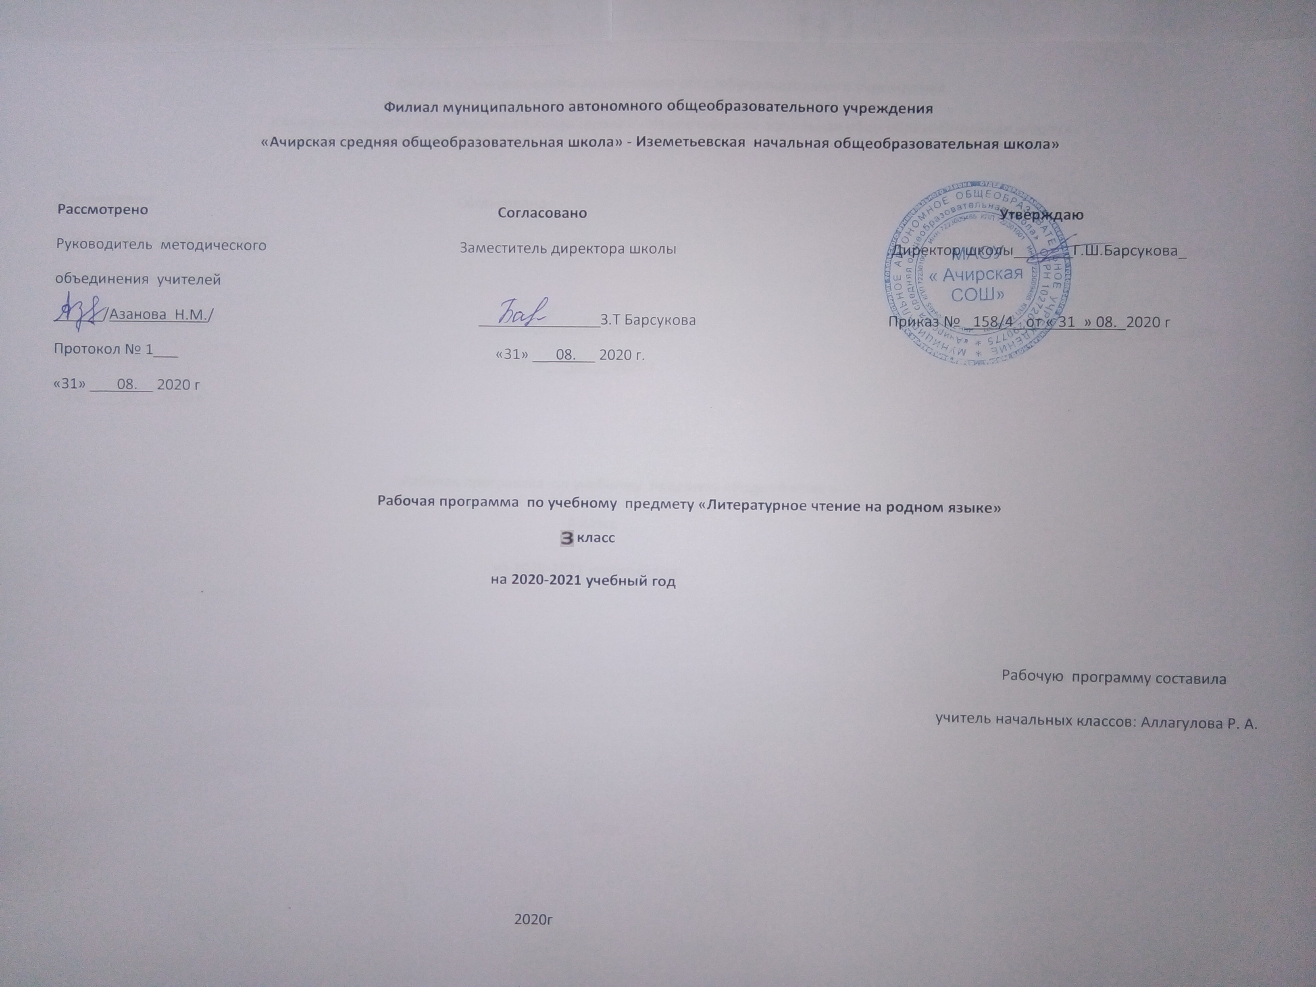
Филиал муниципального автономного общеобразовательного учреждения
«Ачирская средняя общеобразовательная школа» - Иземетьевская начальная общеобразовательная школа»

Рассмотрено Согласовано Утверждаю
Руководитель методического Заместитель директора школы Директор школы_________Г.Ш.Барсукова
объединения учителей
______/Азанова Н.М./ _______________З.Т Барсукова Приказ № _165/5_ от « 01 » 09._2020 г
Протокол № 1___ «_31» __ 08. 2020 г.
«_30_» _ 08. 2020 г

Рабочая программа по учебному предмету «Литературное чтение на родном языке»
3 класс
на 2020-2021 учебный год

Рабочую программу составила
учитель начальных классов: Р. А. Аллагулова

2020г
Личностные результаты испытывать чувство гордости за свою Родину, российский народ и историю России при работе с текстами об истории и культуре нашей страны, древних и современных городах, известных людях; осознавать свою этническую и национальную принадлежность;
• относиться с уважением к представителям других народов;
• уважительно относиться к иному мнению;
• понимать практическую значимость получаемых знаний по
• татарскому языку; соблюдать правила поведения на уроке и в классе;
• развивать навыки сотрудничества с одноклассниками и со взрослыми;
• конструктивно разрешать проблемные ситуации;
• оценивать свои успехи в освоении языка.
• сформировать целостный социально ориентированный взгляд на мир в его органичном единстве и разнообразии природы, народов, культур и религий;
воспринимать окружающий мир как единый «мир общения»;
эффективно общаться с окружающим миром (людьми, природой,
культурой) для успешной адаптации в обществе;
сформировать и использовать свои коммуникативные и литературно творческие способности;
• осваивать духовно-нравственные ценности при работе с текстами о
мире, обществе, нравственных проблемах;
стремиться совершенствовать свою речь и общую культуру;
• сформировать эстетические чувства при работе с поэтическими и
прозаическими произведениями.

Метапредметные результаты ориентироваться в пространстве учебника с помощью знаков
• навигации; понимать цели и задачи учебной деятельности;
• находить ответы на проблемные вопросы;
• самостоятельно оценивать свои достижения или промахи;
• пользоваться знаково-символическими средствами в учебных целях
• (схема речевого общения, рисунок-схема состава слова, рисунок-схема частей речи); пользоваться справочной литературой (словарями);
• развивать логическое мышление при сравнении различных языковых
единиц (слово, словосочетание, предложение);
главные и второстепенные члены предложения и др. и при классификации языковых единиц по различным критериям;
развивать речь при анализе художественных и научных текстов и при
составлении собственных текстов различных видов. делать самостоятельные выводы; находить выход из проблемных ситуаций;
• определять цель и дидактическую значимость предлагаемых учебных
заданий;
выступать в разных ролевых функциях (учитель — ученик),
предусмотренных заданиями;

Предметные результаты Развитие речи.
Речевое общение понимать, что язык является главным средством общения людей, помогающее выразить мысли и чувства;
относиться к татарскому языку как к великой ценности и культурному
достоянию народа;
анализировать речевую модель общения: речь партнера (собеседника) по общению, цель и тему общения, его результат;
понимать речевые задачи общения: что-то сообщить (проинформировать, известить), одобрить (поддержать, похвалить, согласиться, подтвердить), возразить (оспорить, покритиковать, убедить), объяснить (уточнить, побудить, доказать, посоветовать, воодушевить);
выбирать языковые средства в зависимости от ситуации общения;
• контролировать и корректировать своё высказывание в зависимости от ситуации общения;
правильно использовать в общении вспомогательные средства:
мимику, жесты, выразительные движения, интонацию, логические ударения, паузы в соответствии с культурными нормами; различать диалогическую и монологическую речь;
составлять диалоги, основанные на известных правилах продуктивного общения; составлять устные тексты различных типов: повествование, описание, рассуждение; пересказывать текст с помощью опорных слов, с ориентировкой на главную мысль высказывания;
писать изложения по составленному плану;
• составлять рассказы по серии картинок, на предложенную тему, по личным впечатлениям. совершенствовать свою устную речь на фонетическом, лексическом и синтаксическом уровнях;
говорить выразительно, понятно, логично, чётко формулируя мысль в словесной форме; говорить связно в нормальном темпе, соблюдая необходимые нормы орфоэпии; делать полный и краткий пересказ текста;
• устранять в текстах шаблонные фразы и выражения, передавать своё отношение к высказанному;
совершенствовать культуру речевого общения: соблюдать нормы речевого этикета, уметь выразить просьбу, пожелание, благодарность, извинение;
уметь поздравить или пригласить друзей, вести разговор по телефону, правильно обратиться к собеседнику;
соблюдать культуру письменного общения: писать буквы, предложения в соответствии с правилами русской графики и орфографии, соблюдать аккуратность в ведении записей, чёткость и аккуратность выполнения письменных работ. Отличать текст от простого набора предложений;
• устанавливать связь между предложениями в тексте;
• определять тему и основную мысль текста;
• озаглавливать текст;
• выделять в тексте вступление, основную часть и заключение;
• составлять план текста;
• распознавать типы текстов (описание, повествование, рассуждение) различать художественные и научные тексты;
• составлять тексты разных типов
№  п/п | Тема урока | Кол-во часов | Дата
№  п/п | Тема урока | Кол-во часов | план | факт
1 | Здравствуй, школа! Р.Валиев «До свидания лето» | 1
2 | М.Гафури «Дети и книга», В.Нуриев «Книга» | 1
3 | Р.р. И.В.Рафиков «Родной язык» | 1
4 | К.Насыри «Умный и хороший» | 1
5 | Устное народное творчество. Пословицы и поговорки. | 1
6 | Загадки. | 1
7 | Сказки. Кто победитель. | 1
8 | Басни. Г.Тукай. «Петух и кукушка» | 1
9 | Г.Тукай. «Осень». И.Солтан «Осень» | 1
10 | И.Туктар. “Лесной букет”. | 1
11 | Р.р. Лес. | 1
12 | М.Гафури «Гуси» | 1
13 | М.Джалиль «Праздник урожая» | 1
14 | Б.Рахмат «Земля». Р.Курбан. “Родина”. | 1
15 | Р.р. Родной край. | 1
16 | Г.Тукай «Зима”, А.Ахмат. “Зимняя красота”. | 1
17 | Г.Лотфи . “Снегирь и Аниса”. | 1
18 | А.Еники. «Зима». Р.Миңнуллин “Елка”. | 1
19 | Р.р. Пластов “Первый снег”. | 1
20 | Г.Тукай. «Счастливый мальчик”. | 1
21 | З.Ахмаров «Шулай да булгалый”. | 1
22 | И.Туктар. Г.Баширов “Катание на санках” | 1
23 | А.Ахмат “Мальчики”,. | 1
24 | А.Баян. “Добро возвращается” | 1
25 | И.Гиззатуллин. “Неожиданный вопрос” | 1
26 | Р.Валиева. «День рождения» | 1
27 | А.Алиш. “Огненное яйцо” | 1
28 | Ф.Яруллин. “Пятно на солнце” | 1
29 | Р.р. Х.Г.Якупов. “Последний снег” | 1
30 | Дардеманд. “Лучи солнца” | 1
31 | Р.Тагирова. «Тополь” | 1
32 | Татарская народная сказка “Гульчачак” | 1
33 | Башкирская народная сказка «Батыр» | 1
34 | Г.Тукай. «Водяной» | 1
35 | Лето. (Стихи про лето) | 1

